（2024版）“7+2”最高峰系列欧洲厄尔布鲁士南线登山 8 Days
矿水城-特斯克尔-特尔斯科尔峰-古拉巴什大本营-奇泊尔·阿扎乌山间旅馆-Leaprus生态酒店-厄尔布鲁士峰

线路类型：登山
天数：8天
综合强度：5星
登山强度：6星
最小参团年龄：16岁
参考成团人数：5-12人

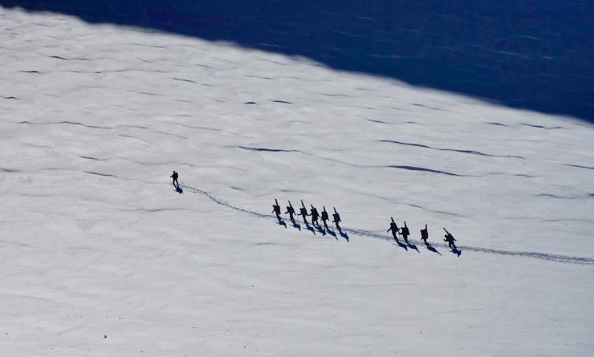

厄尔布鲁士峰（Elbrus），位于俄罗斯（Russia）和格鲁吉亚（Georgia）交界的高加索山脉（Caucasus Mountains），全欧洲最高的巅峰，5642米。这里是滑雪和登山的胜地，每年夏天从全世界来这里挑战最高峰的登山爱好者数不胜数，每年冬天来这里滑雪的人络绎不绝。连绵不绝的高加索雪山，惊险刺激的滑雪道，风景迷人的山峦，阳光普照的日子，让当地领队带领我们攀登这非去不可的欧洲之巅，挑战人生的又一个极限。

行程亮点：
▪ 般马经典“7+2”系列；
▪ 从乞力马扎罗，到厄尔普鲁士，自然而然的人生第二座“7+2”；
▪ 舒适南线+专业登山领队+系统团队保障=极高的登顶率；
▪ 探寻山峰背后的故事：：山不见我，我自向山而来；

行程难度分级：
本行程的难度级别为5星。（请参见行程后的户外难度等级说明）

行程安排

D1 到达矿水城（Минеральные Воды）

行程：
出于您出行方便的考虑以及保证行程的顺利进行，我们建议您选择当天下午14:00 到达的航班
【全天】：我们的行程从矿水城机场 （the Mineralnye Vody airport ）的集合开始！我们的英语导游或经理将在机场到达大厅外等候，并陪同您乘坐巴士，前往距离三小时车程的山间旅馆
住宿：山谷的山地酒店（或同级）
餐饮：早餐（自理）；午餐（自理）；晚餐（自理）

人文亮点：

矿水城
俄罗斯北高加索中部城市，著名的生态度假区。在大高加索山北坡、库马河谷，属于斯塔夫罗波尔边疆区，在首府斯塔夫罗波尔东南约130公里处，连接顿河畔罗斯托夫与巴库的铁路在此处交汇

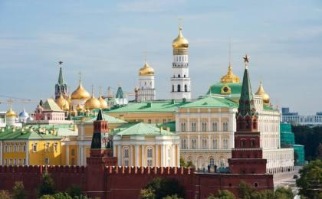 | 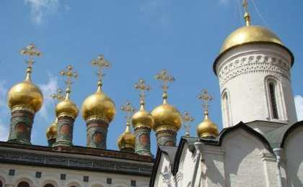

D2 特斯克尔（Terskol） - 特尔斯科尔峰（Terskol Peak） - 特斯克尔（Terskol）

行程：
【全天】：清晨，我们即将迈出我们旅程的第一步，也是俄罗斯攀登之旅的一大步。 根据天气状况以及旅行者的身体状况，领队将在和大家充分协商之后，决定当天的行程。
我们有两个同样精彩的适应性徒步计划：可以选择徒步至位于海拔3150米的特尔斯科尔峰（Terskol Peak），或者徒步至位于海拔3000米的齐格特山（Mt. Cheget ）上的缆车车站：齐格特-3。崎歌峰平均海拔3000米，我们将在这里开始一段适应性的徒步训练。让我们摩拳擦掌，给自己热热身，征服俄罗斯的第一座山峰吧！站在山顶，纵观整片高加索山地风景。
您可以在徒步结束后前往装备店，为之后的行程租用适合你的装备——领队将会提供专业的支持！这一晚，我们将同样在旅馆过夜。
住宿：雪豹酒店（或同级）
餐饮：早餐（酒店）；午餐（营地餐）；晚餐（营地餐）

人文亮点：

特尔斯科尔峰
特尔斯科尔峰位于高加索山脉，紧邻厄尔布鲁士峰，命名来源于附近的特尔斯克村庄，自古以来就是当地居民心中的神山。它的自然风光令人叹为观止。山峰周围环绕着茂密的森林、清澈的溪流和绿茵茵的草地，构成了一幅绝美的画卷。在攀登过程中，登山者可以欣赏到壮观的山景和云海，感受大自然的恢宏与神秘。

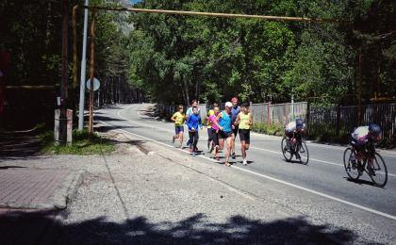 | 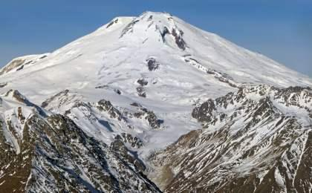

D3 特斯克尔（Terskol） - 古拉巴什大本营（Garabashi）

行程：
【上午】：睁开惺忪的双眼，享受完早餐后，我们收拾好行李，即刻出发！我们将在今天前往位于海拔3000米（9840英尺）的奇泊尔·阿扎乌（Cheeper Azau）山间旅馆。 这是一家临近旧地平线（Old Horizon，“Staryy Krugozor”）缆车车站的旅馆，交通非常便利！您可以留下所有无需随身携带的物品，轻装上阵——因为旅行团将乘坐滑雪缆车抵达酒店，下车后只需要步行30米。
【下午】：午餐后，我们将进行一次适应性徒步，从住地前往欧洲最高的缆车车站加拉巴什（Gara-Bashi）（3847米/12620英尺）或米尔（Mir）车站（3455米/11340英尺）。阿兆缆车站是于2007年开通的新索道，也是现在人们想要前往厄尔布鲁士峰营地的两大索道之一。 具体选择哪一条线路，将取决于具体取决于天气条件和团队成员的身体状况。我们将在这一路上经过风景如画的萨尔卡亚-苏（Sarykaya-Su）瀑布，并一路前行，直到当日的落脚点：泊尔·阿扎乌（Chiper Azau）酒店。

住宿：山地酒店（或同级）
餐饮：早餐（酒店）；午餐（营地餐）；晚餐（营地餐）
徒步时间：3-4小时
累计升降：+900/-900米

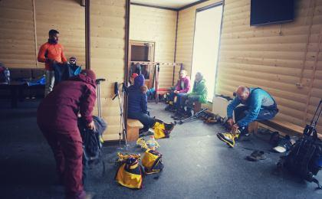 | 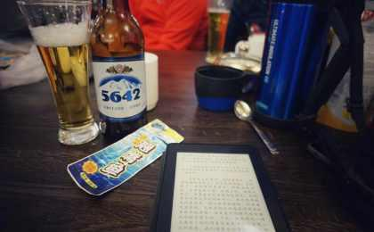

D4 奇泊尔·阿扎乌山间旅馆（Cheeper Azau） - 古拉巴什大本营（Garabashi）

行程：
【全天】：今天是我们继续向更高的海拔适应训练，为之后的厄尔布鲁士峰登顶做好准备吧！在早餐后，我们会测量血氧心率。跟着专业的高山领队，我们将乘坐缆车前往位于海拔3847米（12560英尺）的加拉巴什（Gara-Bashi）车站。我们将从那里开始换上攀登装备，开始一场前往帕斯图霍夫岩（Pastukhov Rocks）（4800米）的适应性徒步，并在行程结束后返回泊尔·阿扎乌（Chiper Azau）酒店过夜。徒步前往海拔约4700米处的帕斯图霍夫岩（Pastukhov Rock）。帕斯图霍夫岩是厄尔布鲁士峰上的一块标志性岩石。一旦成功攀登至此，就意味着你离登上欧洲巅峰不远了！晚上在入住大本营。

住宿：山地酒店（或同级）
餐饮：早餐（酒店）；午餐（营地餐）；晚餐（酒店）
徒步时间：3-4小时
累计升降：+400/-400米

户外亮点：

帕斯图霍夫岩
帕斯图霍夫岩是厄尔布鲁士峰上的一块标志性岩石。一旦成功攀登至此，就意味着你离登上欧洲巅峰不远了！

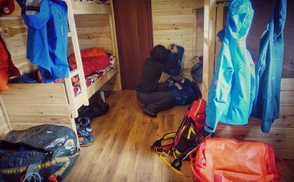 | 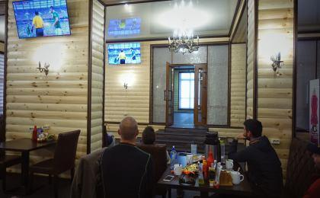

D5 古拉巴什大本营（Garabashi） - Leaprus生态酒店（Leaprus）

行程：
【全天】：经历了四天的行程，我们将在第五天安排放松休息日，充足睡眠、自由活动，力求以最饱满的精力迎接接下来的挑战！
早餐之后，我们将会收集好登顶所需要的一些装备和行李，前往Leaprus生态酒店，并在那里享受午餐和晚餐，您将可以完全自由地安排这一天的时间！如果天气合适，我们可以在Leadprus进行冰雪活动。在讨论完下一天的计划之后，建议您早些休息，为之后的挑战养精蓄锐。下午根据天气情况，领队安排结组、滑坠制动等技术培训课程。
住宿：Leaprus生态酒店（或同级）
餐饮：早餐（酒店）；午餐（营地餐）；晚餐（营地餐）

人文亮点：

Leaprus生态酒店
酒店位于俄罗斯高加索地区海拔5642米的休眠火山埃尔布鲁斯山的南侧，为49名登山者提供住宿。

D6 Leaprus生态酒店（Leaprus） - 厄尔布鲁士峰（Elbrus Peak） - 古拉巴什大本营（Garabashi）

行程：
【全天】：今天是厄尔布鲁士峰冲顶之日！试队伍情况选择是否乘坐雪地坦克抵达4800米的位置，从这里开始冲顶。冲顶的过程更像是一场与上天的搏斗，我们克服厄尔布鲁士的重重冷风，跨过脚下的碎石，向着高处的顶峰一步一步迈去。冲上欧洲之巅后，我们将回到营地放松一天的疲惫身体。请注意，完成登顶只是胜利的一半，我们同样要以饱满的精神下撤至营地，坚持会带给我们成功。
根据行进速度，通常我们可以在10-13点登上欧洲之巅！ 下午14点之后，所有的登顶停止，我们开始往下山——即使是没有登顶的成员，此时也将随我们共同下山。下山的路程总是更加短暂，4-6小时后我们将回到小屋享受美味的晚餐。通常我们晚上会待在小屋里。如果所有团队成员在15:00（下午3点）之前从山顶返回，我们可以讨论是否要继续下山，并回到奇泊尔·阿扎乌（Cheeper Azau）酒店或位于齐格特山谷的酒店过夜
住宿：山地酒店（或同级）
餐饮：早餐（酒店）；午餐（营地餐）；晚餐（营地餐）

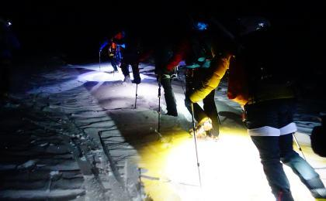 | 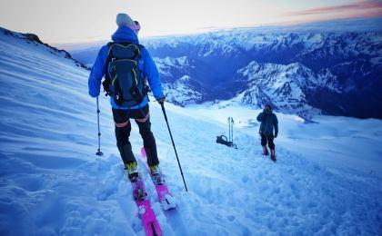

D7 古拉巴什大本营（Garabashi） - 特斯克尔（Terskol）

行程：
【机动日】用来应对特殊情况。
这是为前一天天气不好而预留的备用日子。如果团队在这一天尝试登顶，那么无论如何也必须在当天晚上下到山谷——尽管这可能是巨大的挑战，因为滑雪缆车下午4点就停运了。晚上我们将在酒店过夜。
住宿：山地酒店（或同级）
餐饮：早餐（酒店）；午餐（营地餐）；晚餐（营地餐）
徒步时间：8小时以上
累计升降：+900/-1900米

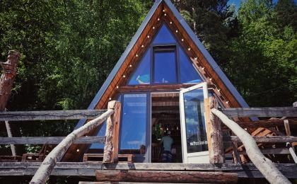 | 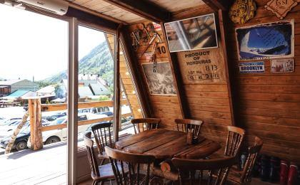

D8 特斯克尔（Terskol） - 矿水城（Минеральные Воды）；返程或继续延展行程

行程：
【全天】：我们统一订的航班在11:35起飞，因此我们需要一大早就乘车赶往来时的矿水城机场。如果您需要更早到达机场，或者您的航班比11:35晚得多，您可以预订单独的接送服务。
住宿：矿水城精品酒店
餐饮：早餐（酒店）；午餐（自理）；晚餐（自理）

人文亮点：

矿水城
俄罗斯北高加索中部城市，著名的生态度假区。在大高加索山北坡、库马河谷，属于斯塔夫罗波尔边疆区，在首府斯塔夫罗波尔东南约130公里处，连接顿河畔罗斯托夫与巴库的铁路在此处交汇

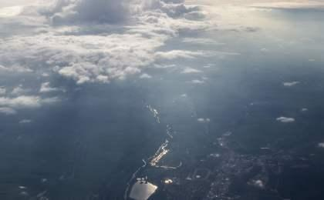 | 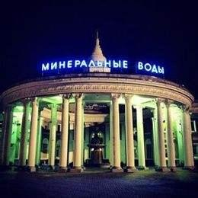

行程说明：
特别注意：仅为品牌宣传和目的地渲染所制作的部分微信稿和其他类似宣传海报，视频等，不作为我方最终准确的细节行程依据，同时也不作为报价的依据。
以上宣传内容为展示内容，仅供参考。感谢理解。

参考酒店清单

第1晚：矿水城 - 山谷的山地酒店（或同级）
这家旅馆位于位于巴坎山谷，坐落在风景优美的厄尔布鲁士山麓。酒店有充足的房型可供选择，无论是独自居住亦或伴侣通行，您都可以找到合适的单人间或大床房。
房间配置豪华，配备有卫生间和淋浴，可以让您在海拔2100米的风景区度过舒适的第一晚，为接下来的精彩行程做足期待和准备！

第2晚：特斯克尔 - 雪豹酒店（或同级）

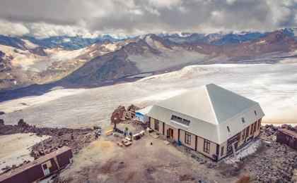 | 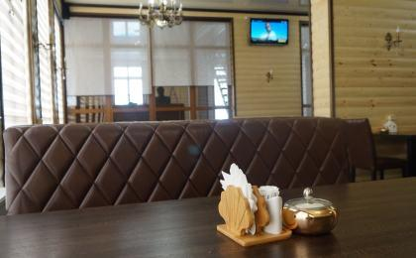

第3至4晚：古拉巴什大本营 - 山地酒店（或同级）

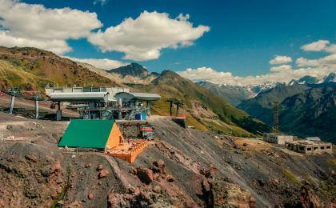 | 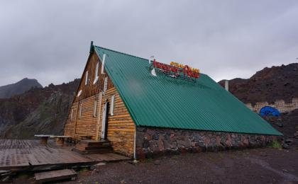

第5晚：Leaprus生态酒店 - Leaprus生态酒店（或同级）
酒店位于俄罗斯高加索地区海拔5642米的休眠火山埃尔布鲁斯山的南侧，为49名登山者提供住宿。

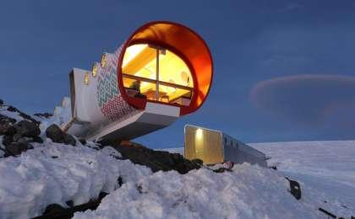 | 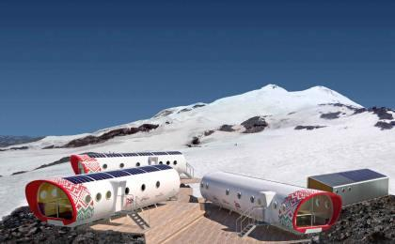

第6至7晚：古拉巴什大本营 - 山地酒店（或同级）

住宿说明：
鉴于户外行程的特殊性，我方对于酒店 / 住宿的定义，可能包括：
1. 标准酒店（独立卫浴）；
2. 酒店式公寓（我方为独立的公寓，公寓内我方自己团员公用卫浴，比如四室两厅两卫）；
3. 高山小屋（多人间，一般为公用卫浴）；
4. 特色营地：2-4人间；一般公用卫浴，部分独立卫浴；
非经特别说明，我们所有的住宿均为酒店或者酒店式公寓（大床或者双床需要提早预约，默认是双床）；

所有最后的住宿清单，请以我方最终发送的排期行程文件（含具体行程日期）和行程确认书为准。我方会给予最为准确的说明。

参考餐饮清单

日期 | 早餐 | 午餐 | 晚餐
D1 | 自理 | 自理 | 自理
D2 | 酒店 | 营地餐 | 营地餐
D3 | 酒店 | 营地餐 | 营地餐
D4 | 酒店 | 营地餐 | 酒店
D5 | 酒店 | 营地餐 | 营地餐
D6 | 酒店 | 营地餐 | 营地餐
D7 | 酒店 | 营地餐 | 营地餐
D8 | 酒店 | 自理 | 自理

户外补充说明

本行程所涉及的参考线路图：
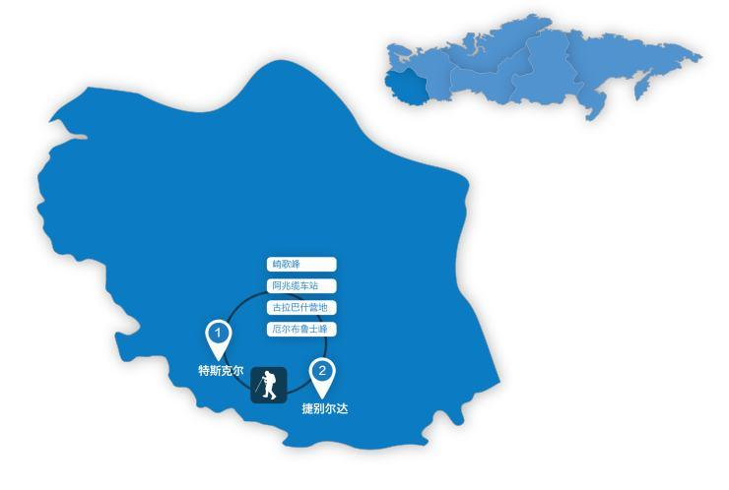

本行程所涉及的户外活动及难度级别：
 | 徒步 | 骑行 | 登山 | 漂流 | 浮潜 | 潜水 | 航行 | 游猎
0.5星（亲子）
1星
2星
3星
4星
5星
6星 |  |  | ✓
7星

难度级别说明如下：

0.5星（亲子）
人群： | 完全针对中国的家庭和孩子的实际情况，分为4-6岁组，6-12岁组以及12岁以上组；
设计理念： | 户外启蒙；
强度： | 每天的行走时间不超过2小时，可能涉及以徒步、登山或漂流为代表的各种运动组合，专门为中国市场定制的难度等级，一般来说适合所有4岁以上的孩子
户外风险： | 完全可控；极低；全套专业和规范流程；
参加要求： | 身体健康；满足年龄需求；无需任何户外经验；无需任何特殊户外装备；

1星
人群： | 针对没有任何户外经验，或者有1年以内户外经验；追求不一样的旅行体验的体验性人群；
设计理念： | 户外教育；户外进阶；不一样的旅行；
强度： | 每天的行走时间不超过4小时，可能在公路，步道，山野小径
户外风险： | 完全可控；较低；全套专业和规范流程；
参加要求： | 身体健康；对体验旅行的理念有认知并认同；无需任何户外经验；基础户外装备；

2星
人群： | 针对没有任何户外经验，或者有1年以内户外经验；追求不一样的旅行体验的体验性人群；
设计理念： | 户外教育；户外进阶；不一样的旅行；
强度： | 每天的行走时间在4-5小时，可能在公路，步道，山野小径，或者峡谷穿越
户外风险： | 完全可控；较低；全套专业和规范流程；
参加要求： | 身体健康；对体验旅行的理念有认知并认同；无需任何户外经验；基础户外装备；

3星
人群： | 需要有1年以上户外经验或者完全符合需求的体力；追求不一样的旅行体验的体验性人群；可能需要接受我们的电话访问；
设计理念： | 户外教育；户外挑战；户外改变你的世界；
强度： | 每天的平均徒步时间5小时，平均爬升度在600-800米，平均徒步距离15公里
户外风险： | 有一定户外风险；安全完全可控；全套专业和规范流程；
参加要求： | 身体健康；对体验旅行的理念有认知并认同；需要一定户外经验；需要相应的户外装备；无需特别的技术装备；

4星
人群： | 需要有1年以上户外经验或者完全符合需求的体力；追求不一样的旅行体验的体验性人群；可能需要接受我们的电话访问；
设计理念： | 户外教育；户外挑战；户外改变你的世界；
强度： | 每天的平均徒步时间6小时，平均爬升度在700-1000米，平均徒步距离15-18公里，可能有部分路段高海拔
户外风险： | 有一定户外风险；安全完全可控；全套专业和规范流程；
参加要求： | 身体健康；对体验旅行的理念有认知并认同；需要一定户外经验；需要相应的户外装备；无需特别的技术装备；

5星
人群： | 需要2年以上户外经验；对于体力要较高需求；追求不一样的旅行体验的体验性人群；需要接受我们的电话访问和筛选；
设计理念： | 户外挑战；户外改变你的世界；
强度： | 每天的平均徒步时间6-7小时，平均爬升度在1000米以上，同时/或者平均徒步距离20公里，部分路段高海拔，可能包含部分登顶（容易）
户外风险： | 有户外风险；全套专业和规范流程；需要对风险和难度有心理认知；
参加要求： | 身体健康；对户外旅行的理念有认知并认同；需要2年以上户外经验；需要相应的户外装备；可能需要特别的技术装备；

6星
人群： | 需要2年以上户外经验；对于体力要较高需求；追求不一样的旅行体验的体验性人群；需要接受我们的电话访问和筛选；
设计理念： | 户外挑战；户外改变你的世界；
强度： | 每天的平均徒步时间7-8小时，平均爬升度在1000米以上，同时/或者平均徒步距离20公里，部分路段高海拔，部分路段需要结组，需要具备阿式登山技巧
户外风险： | 有户外风险；全套专业和规范流程；需要对风险和难度有心理认知；
参加要求： | 身体健康；对户外旅行的理念有认知并认同；需要2年以上户外经验；需要相应的户外装备；可能需要特别的技术装备；

7星
人群： | 需要相应领域的成熟户外经验；对体力和毅力都有完美的需求；追求高难度等级的户外挑战和极限之美；需要接受我们的履历筛选和实地考察；
设计理念： | 户外挑战；极限户外；
强度： | 每天的平均徒步时间超过8小时，平均爬升度在超过1000米，同时/或者平均徒步距离20公里以上，部分路段高海拔，部分路段需要结组，需要具备阿式登山技巧
户外风险： | 有较强户外风险；全套专业和规范流程；需要充分了解风险；
参加要求： | 不做定义；按实际选择线路，活动和日期量身定制；

来自我们的专业外籍户外领队：户外出行提醒 & 户外装备建议

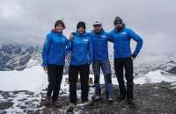 |  | 山上平均温度接近零下20度，时常伴有风，记得携带足够的衣物。部分路段混合冰裂缝，行走时需格外小心。

头部 | 防晒帽 | 技术装备 | 头盔
 | 保暖帽 |  | 高山靴1.5／高山靴双层
 | 太阳镜 |  | 冰镐
 | 雪镜／高山镜 |  | 冰爪
 | 头巾 |  | 安全带
上身 | 冲锋衣（防风水外套） |  | 主锁
 | 保暖夹克 |  | 菊绳／辅绳／牛尾／扁带
 | 排汗长袖内衣 |  | 加厚羊毛袜
 | 羽绒服 |  | 打劫帽
 | 速干衣 | 营地装备 | 羽绒睡袋
 | 皮肤风衣／防晒服 |  | 救生毯
 | 女士运动内衣 |  | 垃圾袋
下身 | 冲锋裤（防水防风裤） | 其他用品 | WiFi
 | 保暖抓绒裤 |  | 洗漱用品
 | 排汗保暖长裤 |  | 防晒霜
 | 速干裤 |  | 防晒唇膏
 | 内裤 |  | 驱蚊液
足部 | 高帮登山鞋 |  | 多功能转换插头
 | 运动鞋 |  | 相机
 | 拖鞋 |  | 卫生用品
手部 | 薄款手套 |  | 外币现金
 | 羽绒防水连指手套 |  | 多币种信用卡
基础装备 | 登山杖 |  | 个人常备药物
 | 大升数登山包 / 驮袋 |  | 湿纸巾或毛巾
 | 日登山包 |  | 个人口味零食
 | 头灯及备用电池 |  | 能量棒
 | 水袋或户外水壶水杯
 | 防水袋
 | 保温壶
 | 救生哨

